传感器技术
传感器是实验测量获取信息的重要环节，通常传感器是指一个完整的测量系统或装置，它能感受规定的被测量并按一定规律转换成输出信号，传感器给出的信号是电信号，而它感受的信号不必是电信号，因此这种转换在非电量的电测法中应用极为广泛。
前传感器技术发展极为迅速，已经逐渐形成为一门新的学科，其应用领域十分广泛，如现代飞行技术、计算机技术、工业自动化技术以及基础研究等，传感技术已成为现代信息技术的三大基础之一。
■ 传感器构成
● 敏感元件：是指传感器中能直接感受或响应被测量的部分
● 转换元件：是指传感器中能将敏感元件感受或响应到的量转换成电信号。

■ 传感器种类
● 物理型：利用某些材料本身所具有的内在特性或以传感器结构为基础。光敏电阻
● 化学型：利用化学物质的成份、浓度等信息转换为电信号
● 生物型：利用生物活性物质选择性识别。近年来发展很快的传感器。
■ 传感器的一般特性
指输出信号与输入物理量之间的关系
理想情况：Y = ax， a为灵敏度系数

■ 实验要求：
● 了解电阻应变式传感器的基本原理，结构，基本特性和使用方法。
● 研究比较电阻应变式传感器配合不同转换和测量电路的灵敏度特性。
● 掌握电阻应变式传感器的使用方法和使用要求。

■ 理论基础
● （金属材料电阻应变式）敏感元件的结构
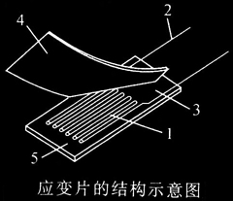
上图中的1是敏感栅，它用厚度为0.003～0.101mm的金属箔栅状或用金属线制作。
● （电阻应变式传感器）原理
敏感元件（弹性元件）+变换测量电路
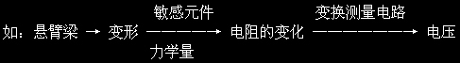

如下图：
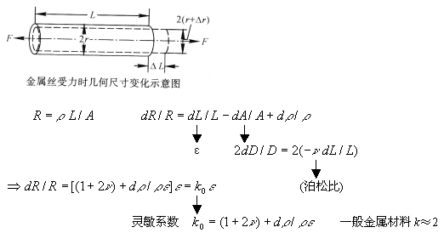

●

P
转换电路

金属箔电阻应变片贴牢在悬臂梁上下表面，悬臂梁远端加砝码使它弯曲，上表面受到拉伸，下表面受到压缩。所以上表面电阻阻值变大，下表面电阻阻值变小。分别将一个、两个或四个电阻应变片与固定电阻组成电桥（所谓单臂、半桥或全桥），以电压表为平衡检测器。未加砝码时，调节电桥平衡，输出电压为零。随着负载增加，电桥不平衡性加大，电压表读数越大。做M-U图，是线性关系。对应三种情况，分别求出电桥灵敏度（单位质量变化引起电压的变化ΔU/ΔM）。
实验内容
■ 运放调零：打开电源，+，—15V电源（运放的工作电压）也打开。将 运放+，— 端接地⊥，输出端接数字电压表的输入端，“增益”电位器调大，调节“调零”电位器使电压表指示为零（2V档）。拆除连线。在以后的实验中保持两电位器不变。（如已调零可不调）
- 桥路联接：关闭电源，接好联线。打开电源，调节电位器WD使电压表指示为零（2V档），如不能调零则选一较小的稳定值为零点，在以后的实验中保持电位器不变。
- 注意事项
1，臂、半桥和全桥三种情况连接电路，分别完成实验。不加砝码时，由于元件不对称等因素导致电桥不平衡，电表不指零。电位器W的作用在于调节电表一端的电位，使得电表指零（但初始时读数不为零，并不影响电子秤的制造和使用）。
2，过程中形变滞后，引起示值不断变化，可能产生误差。应再测量减载过程。用这两组数据作图，看有何不同。
mV
W

